МИНИСТЕРСТВО НАУКИ И ВЫСШЕГО ОБРАЗОВАНИЯ РОССИЙСКОЙ ФЕДЕРАЦИИ
Федеральное государственное бюджетное образовательное учреждение
высшего образования
«КУБАНСКИЙ ГОСУДАРСТВЕННЫЙ УНИВЕРСИТЕТ»
(ФГБОУ ВО «КубГУ»)

Факультет компьютерных технологий и прикладной математики
Кафедра вычислительных технологий

ЛАБОРАТОРНАЯ РАБОТА №2
Дисциплина: Теоретические основы компьютерной графики
Тема: «ВЕРСТАК DRAFT»

Работу выполнил:__________________________________Амиров Ю.Г.

Направление подготовки: 02.03.02 Фундаментальная информатика и информационные технологии

Направленность (профиль): Вычислительные технологии

Преподаватель: ______________________________ Е. А. Нигодин

Краснодар
2025

Цель работы: получить базовые навыки, необходимые для выполнения начальных операций, связанных с черчением и редактированием 2D-объектов чертежа посредством верстака Draft.

Ход работы:

- Запускаем FreeCAD, открывается стартовая страница. (Рисунок 1)
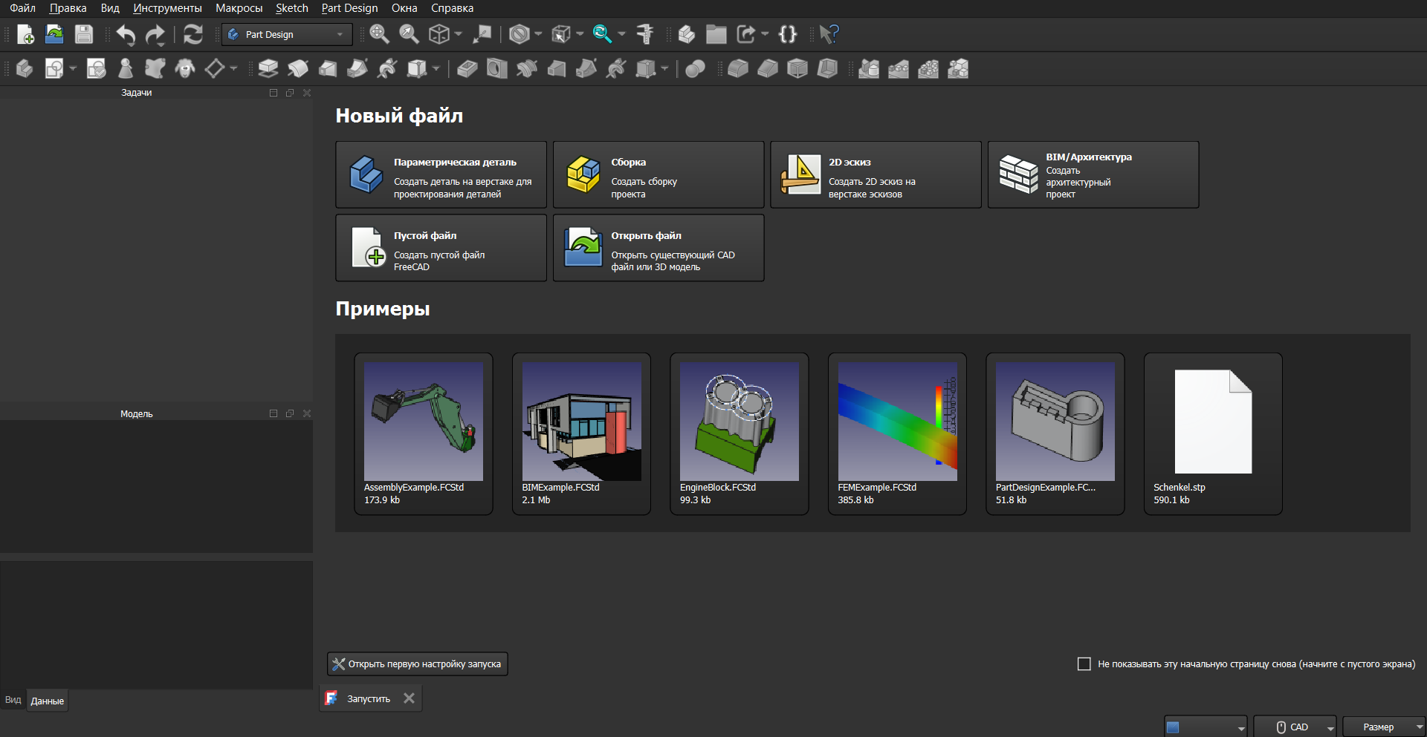
Рисунок 1

- Создаем новый проект. (Рисунок 2)
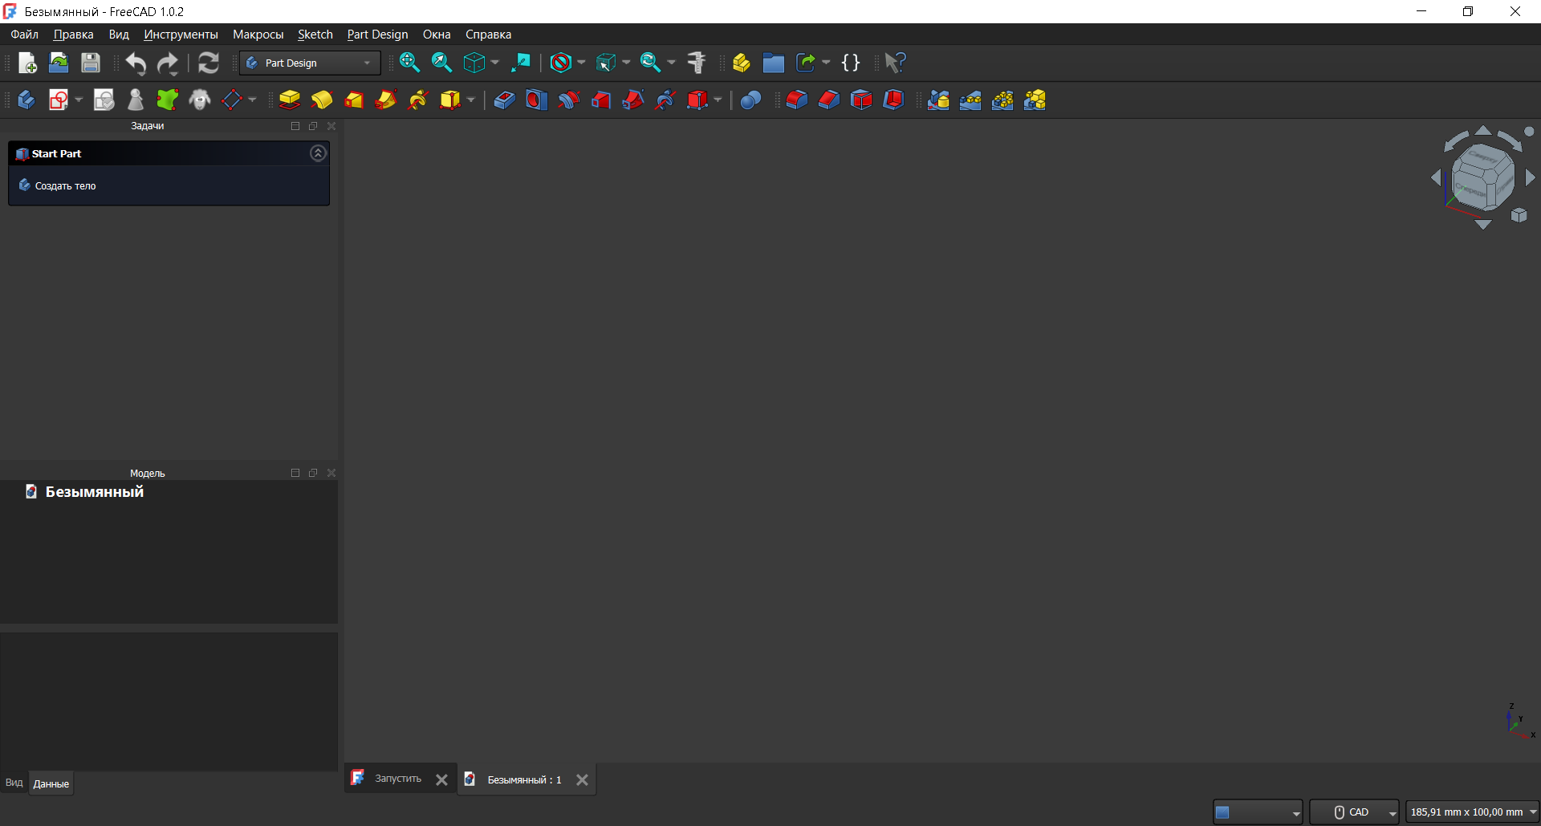
Рисунок 2

- Открываем вкладку «Вид» на панели инструментов, наводимся мышкой на «Верстак» и затем выбираем Draft.(Рисунок 3)
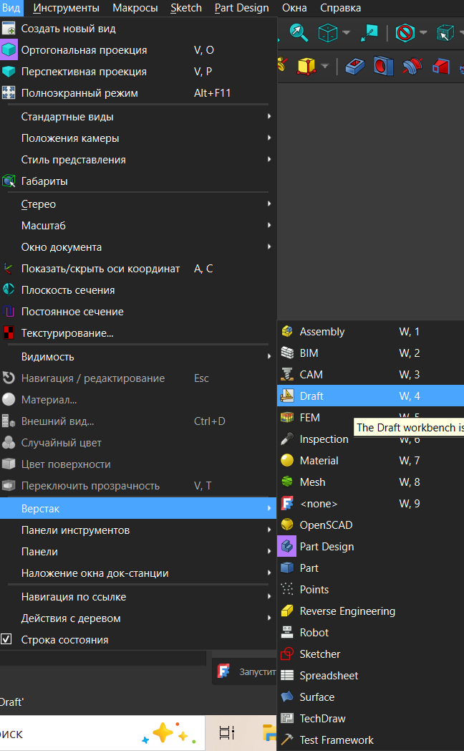
Рисунок 3

- Далее мы видим верстак Draft для работы с двумерными объектами. Выбираем вид сверху с помощью куба поверхностей в правом верхнем углу. (Рисунок 4)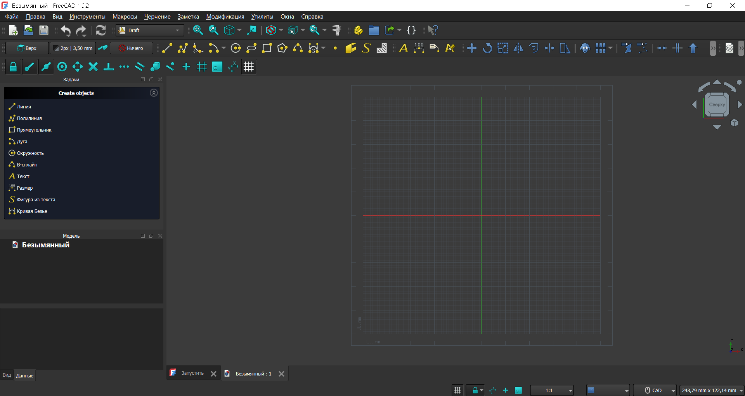
Рисунок 4

- Следующим шагом создаем дугу, которую можно выбрать в левой стороне экрана в «Create objects». Далее последовательно выставляем Центр дуги в координатах (0, 0, 0), Радиус в 30 мм, начальный угол в 60°, угол апертуры в 60°. (Рисунок 5.1, 5.2)
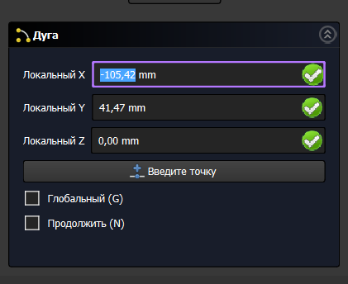
Рисунок 5.1
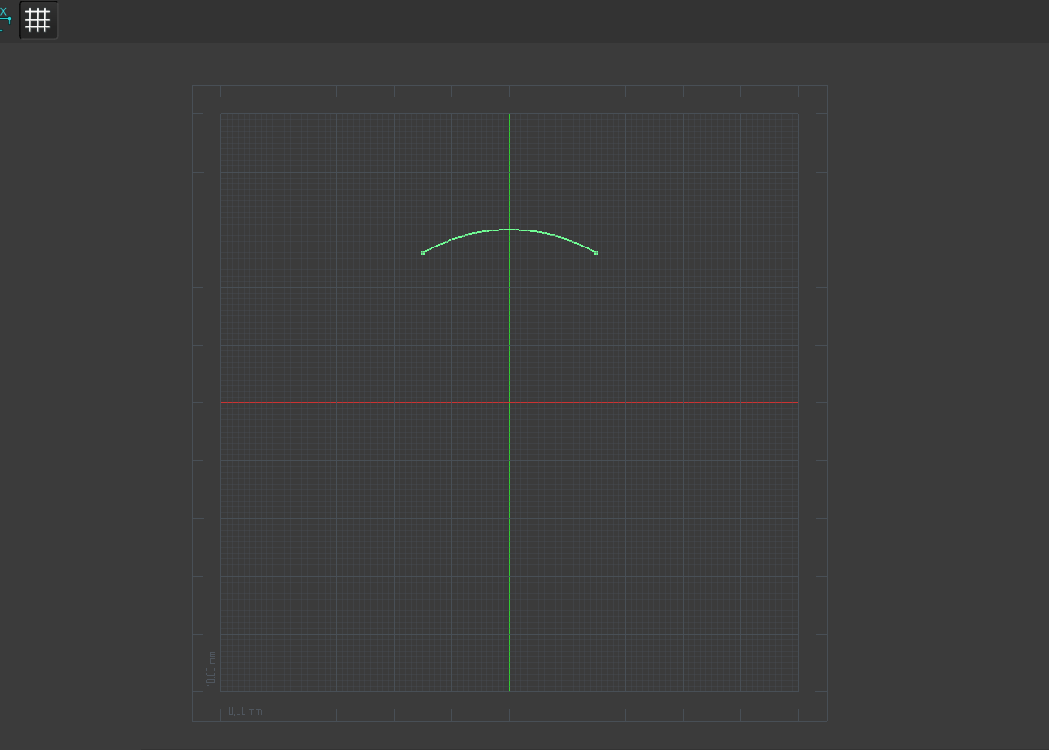
Рисунок 5.2

- Повторяем эту процедуру и для следующей дуги, но уже с радиусом равным 25 мм. (Рисунок 6)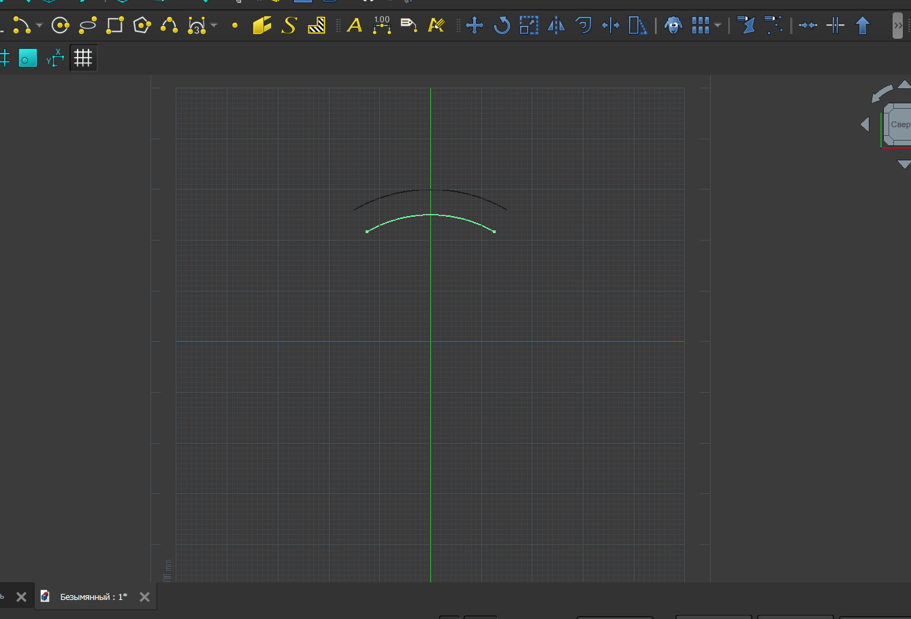
Рисунок 6
- После этого мы активируем «Режим привязки» и «Endpoint», которые находятся на панели инструментов, там же выбираем «Линию» и нажимаем мышкой на конечную точку дуги, связывая ее с ближайшей конечной точкой другой дуги. (Рисунок 7.1, 7.2) 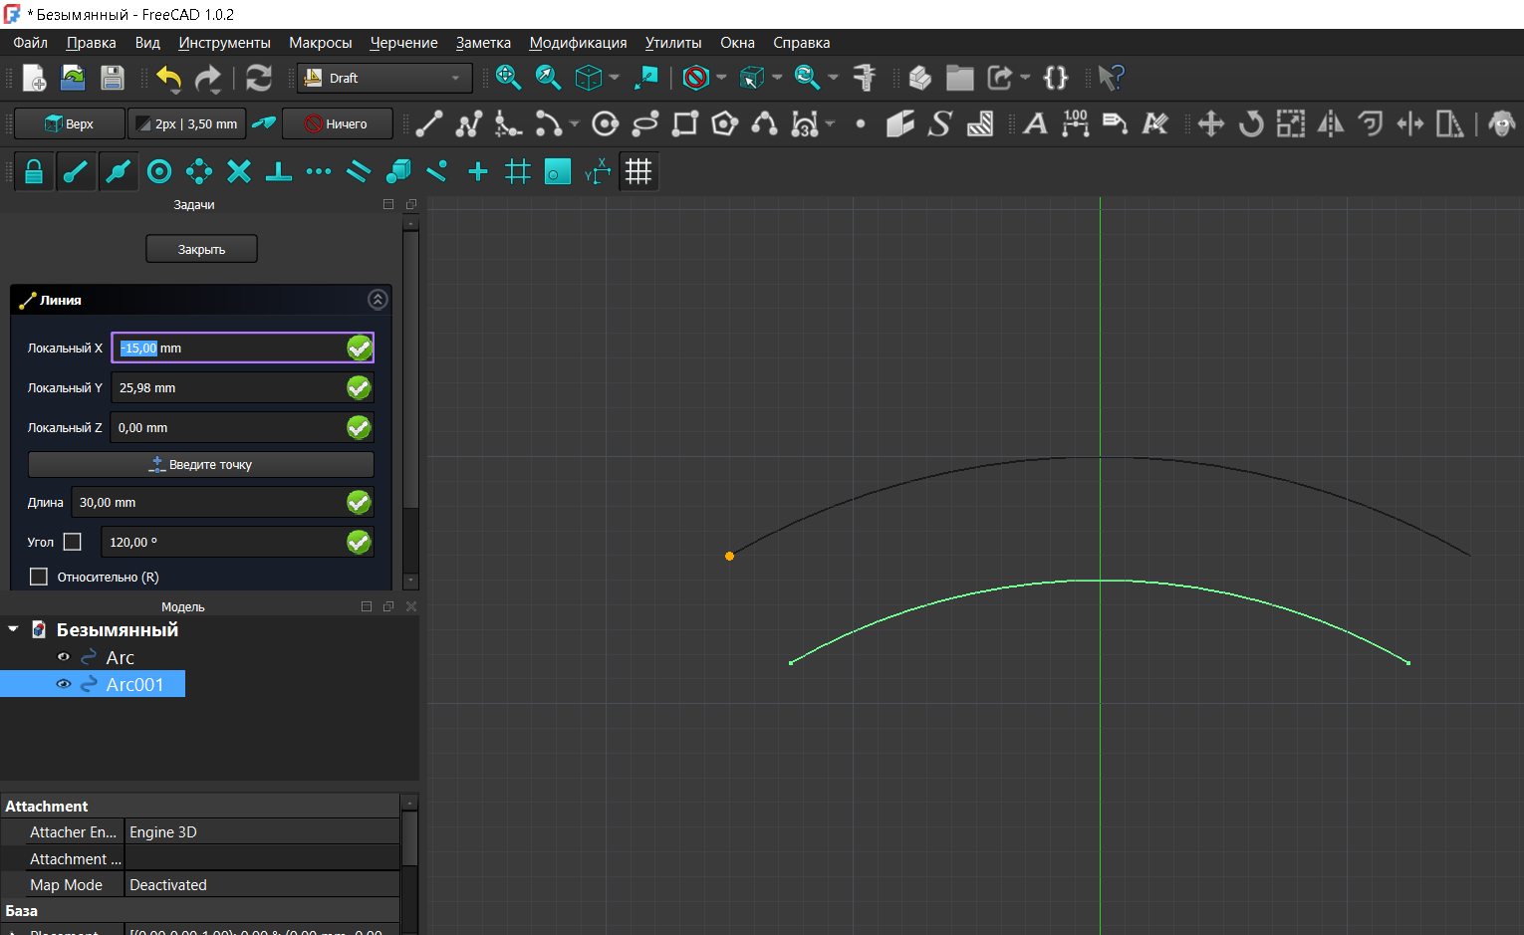
Рисунок 7.1

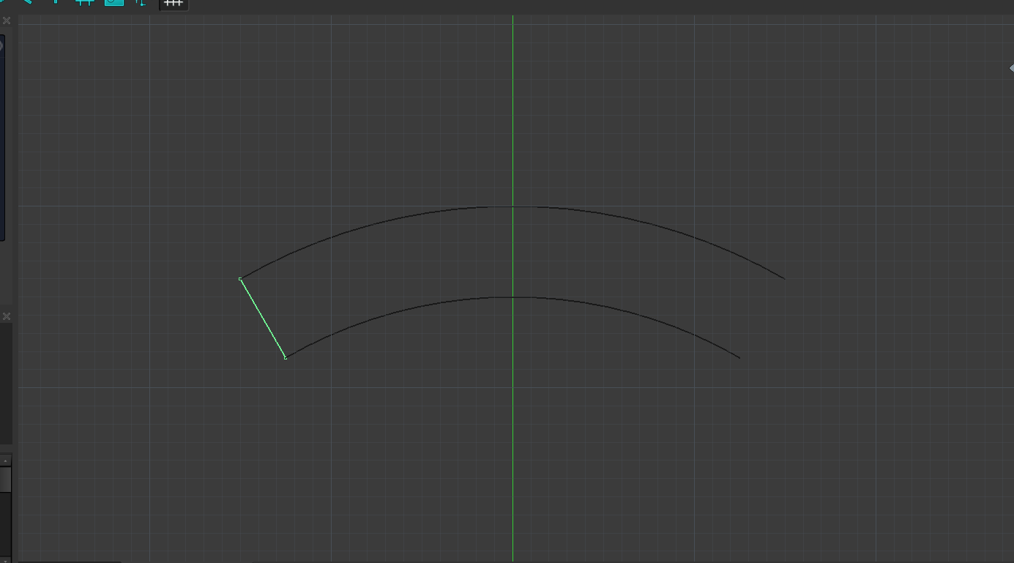
Рисунок 7.2
- Ту же самую процедуру мы выполняем и для противоположных точек дуг. (Рисунок 8) 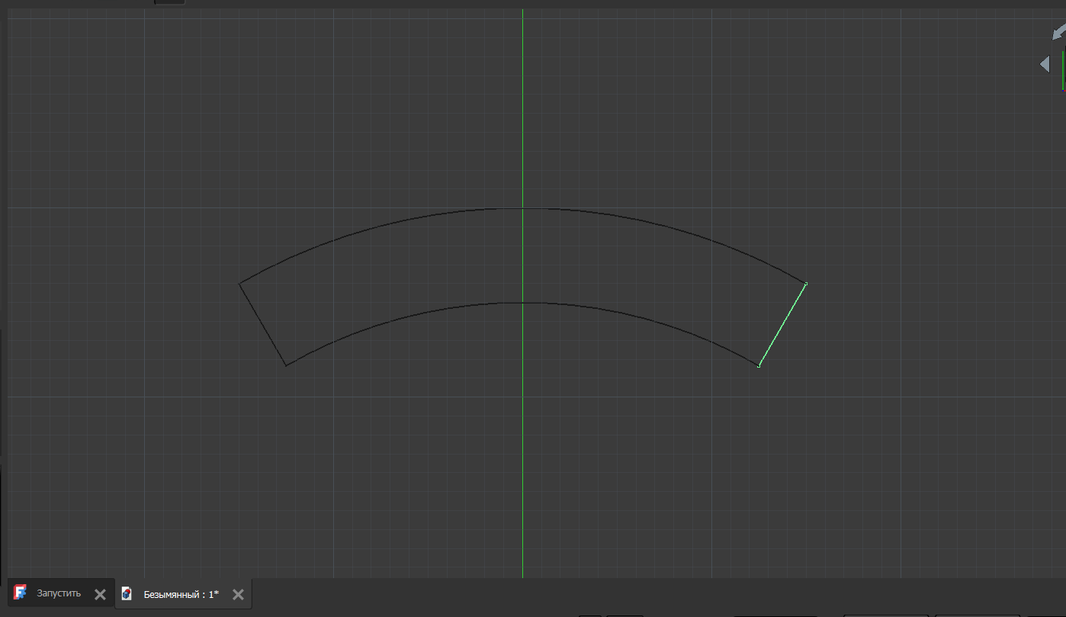
Рисунок 8

- Выбрав прямоугольник на панели инструментов, выставляем значение первой точки по координатам (-70, 70, 0), а для второй (200, -120,0). (Рисунок 9.1, 9.2)
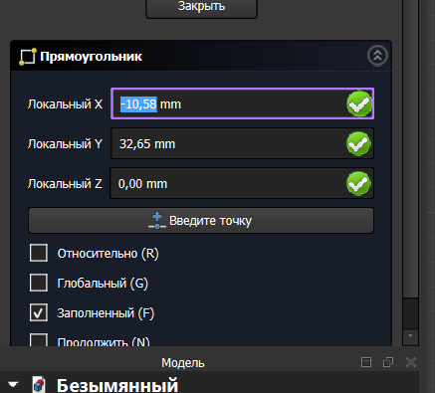
Рисунок 9.1

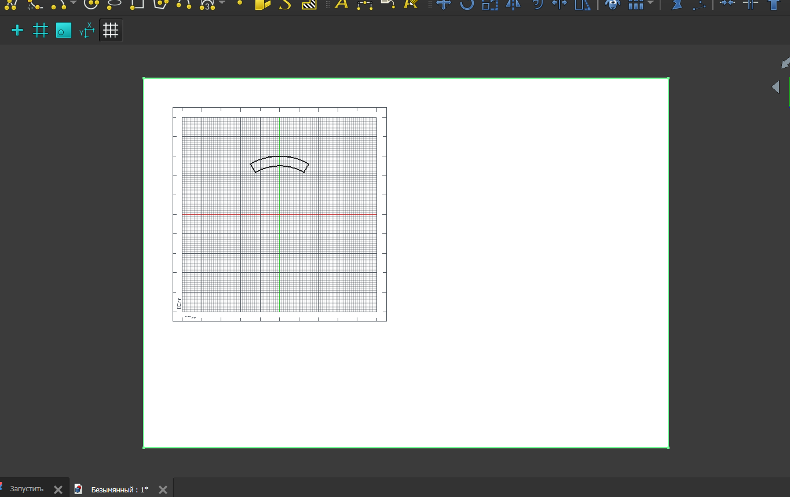
Рисунок 9.2

- Создаем круг, выбрав соответствующую фигуру на панели инструментов, и прописываем, что центр находится по координатам (0, 0, 0), а радиус равен 15 мм. (Рисунок 10.1, 10.2)
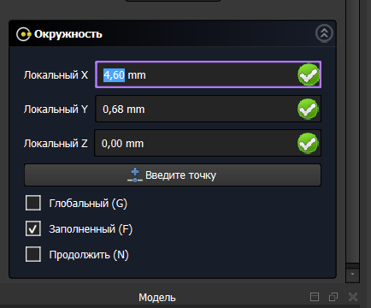
Рисунок 10.1

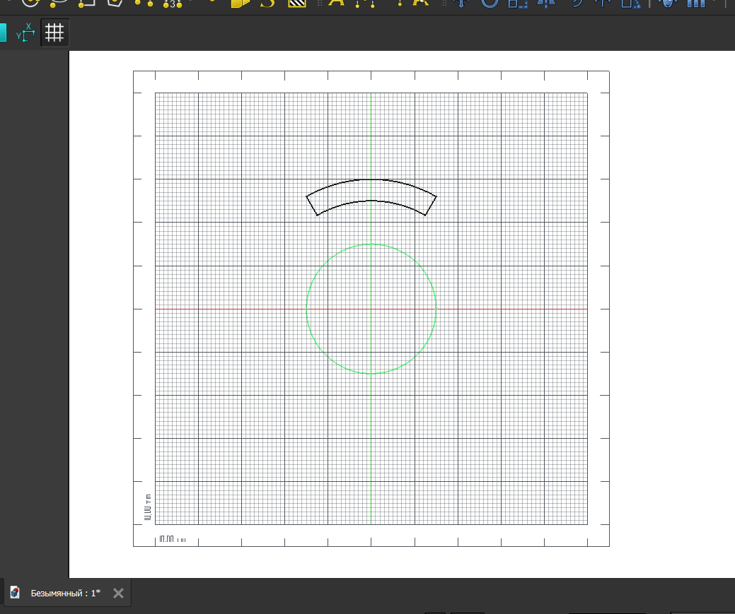
Рисунок 10.2

- Создаем многоугольник выбрав его на панели инструментов и давав ему такие значения: Центр - (0, 0, 0), количество сторон - 6, а радиус – 50 мм. (Рисунок 11.1, 11.2)
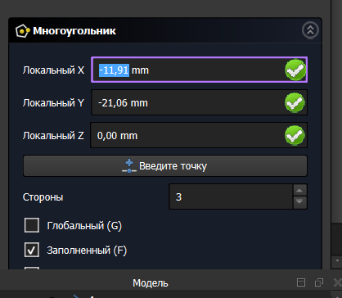
Рисунок 11.1

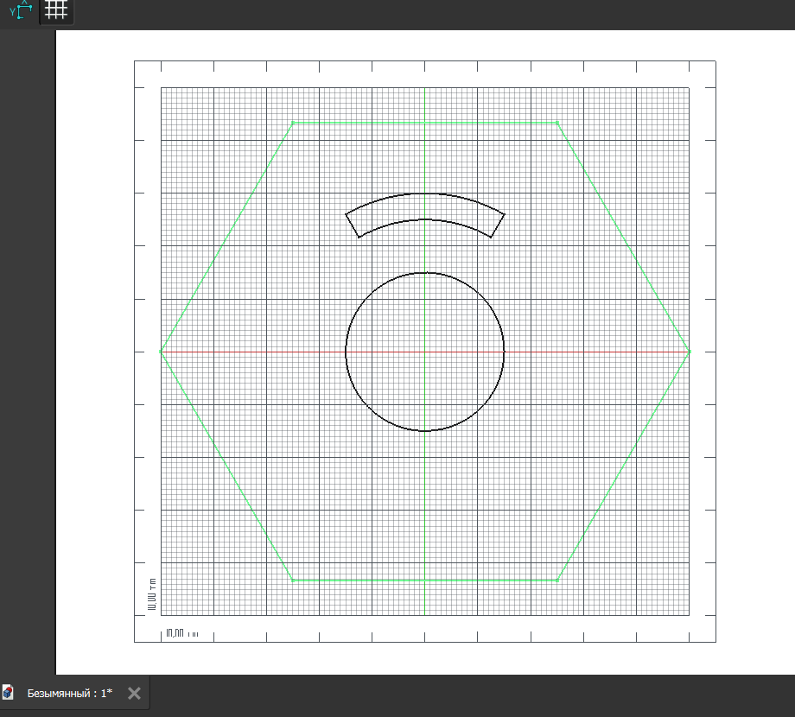
Рисунок 11.2

- Открываем вкладку «Вид» на панели инструментов, наводимся мышкой на «Верстак» и затем выбираем Part.(Рисунок 12)
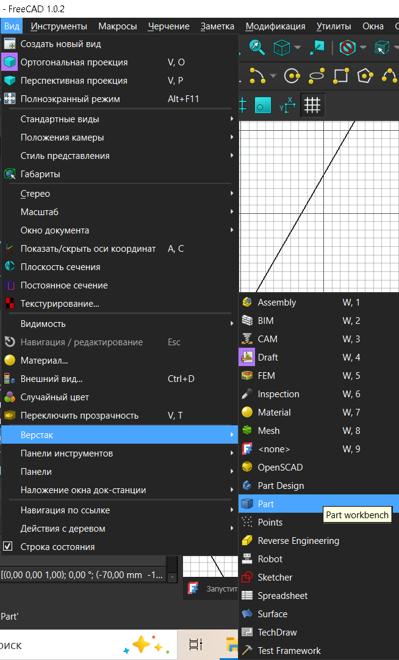
Рисунок 12

- После того как мы зашли на другого вида верстак, выделяем все объекты, которые отображены в «Рисунок 8», и создаем соединение с помощью соответствующего инструмента. После этого возвращаем верстак Draft . (Рисунок 13)
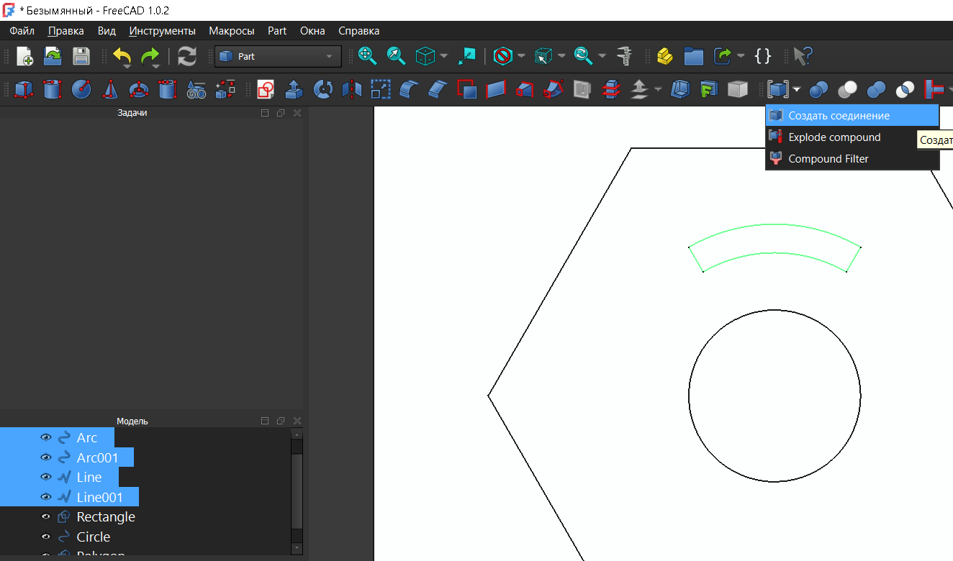
Рисунок 13

- Выбрав созданное нами соединение, выбираем массив вращения на панели инструментов и затем начинаем выставлять значения. Полярный угол - 360°, количество элементов – 4, центр вращения – (0, 0, 0). Результат – «Рисунок 14.3». (Рисунок 14.1, 14.2, 14.3)
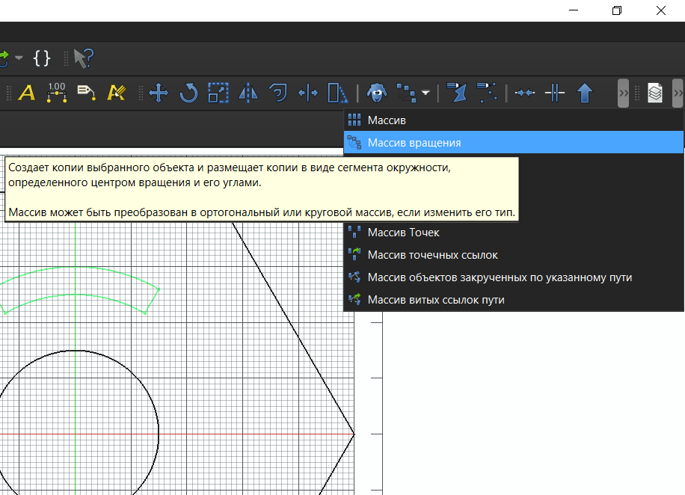
Рисунок 14.1
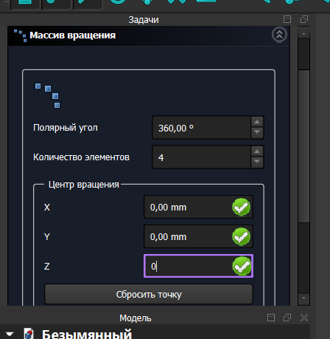
Рисунок 14.2

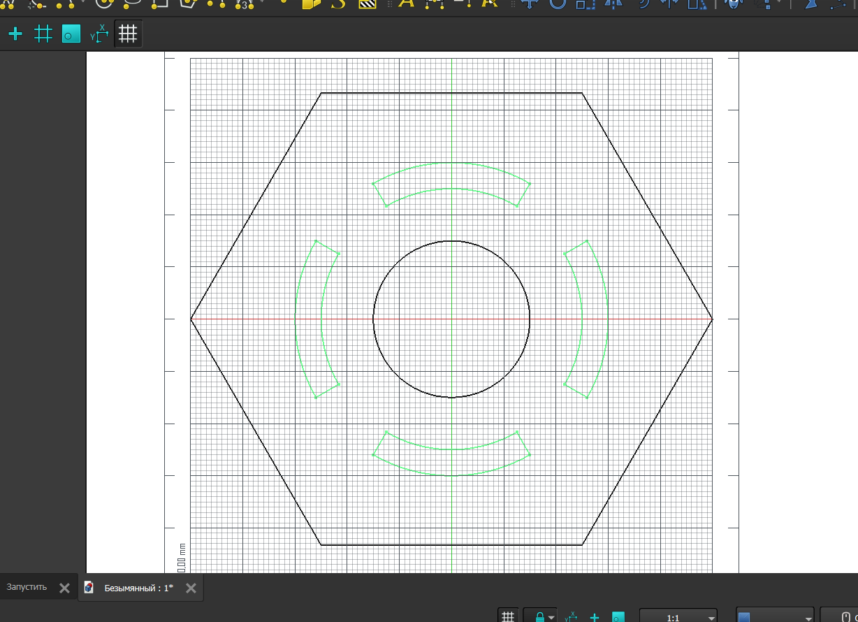
Рисунок 14.3

- Выбрав соответствующую вкладку «Размер» на панели инструментов, выставляем значение первой точки по координатам (0, 0, 0). Перемещаем курсор вправо и выдаем значение конечного положения в (100, 40, 0). Далее в свойствах этого объекта меняем «Font Size» на 6 мм, Ext lines на 90 мм, а параметр «Show Unit» на «False». (Рисунок 15.1, 15,2)
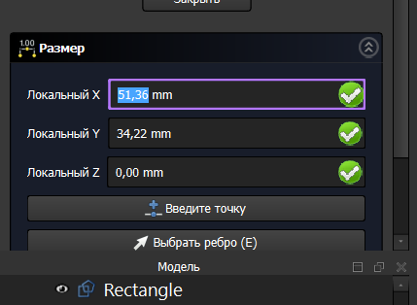
Рисунок 15.1

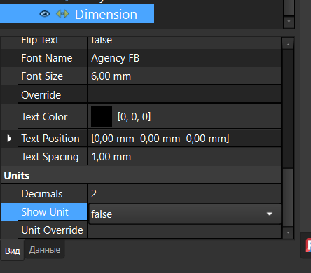
Рисунок 15.2

- То же самое проделываем и для двух дуг замкнутого профиля и для внешнего контура, создаваемого нами объекта. (Рисунок 16)
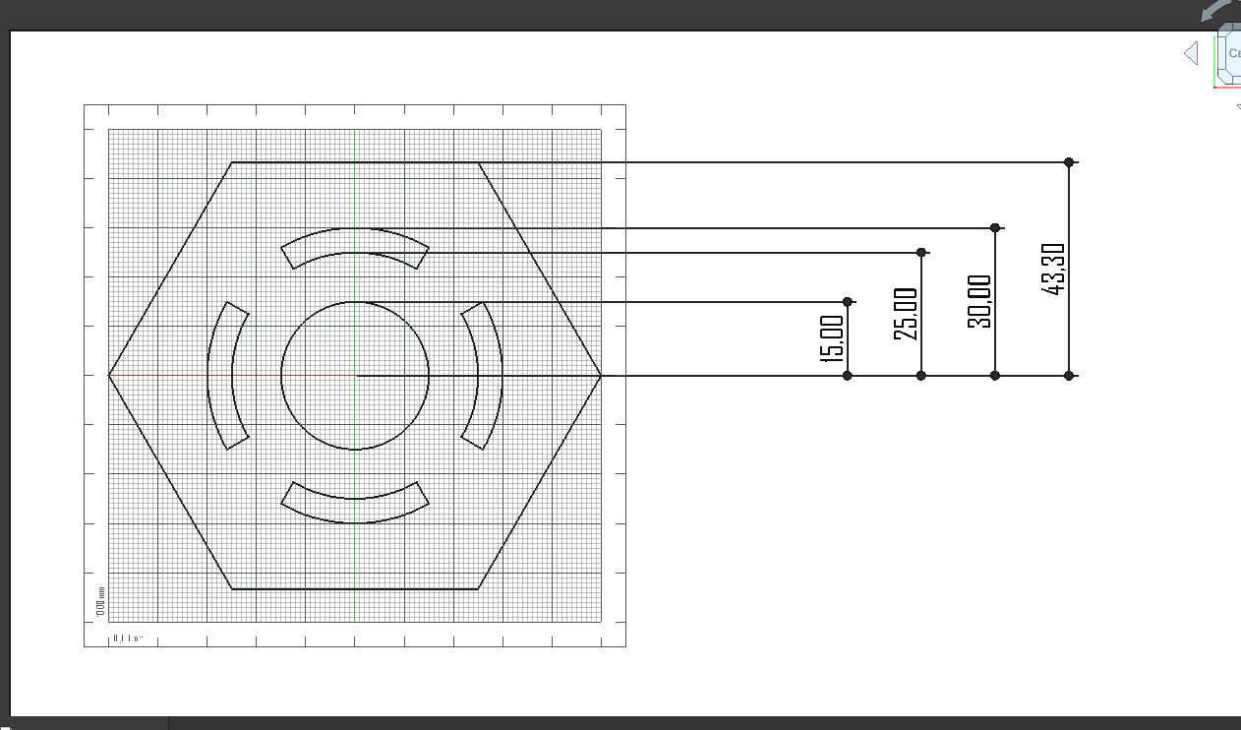
Рисунок 16

- Нажимаем на «Текст» на панели инструментов, и после этого привязываем его к середине верхней дуги. Далее меняем его свойства, изменив «Font Size» на 6 мм, «Jistification» на «Center». (Рисунок 17.1, 17.2)
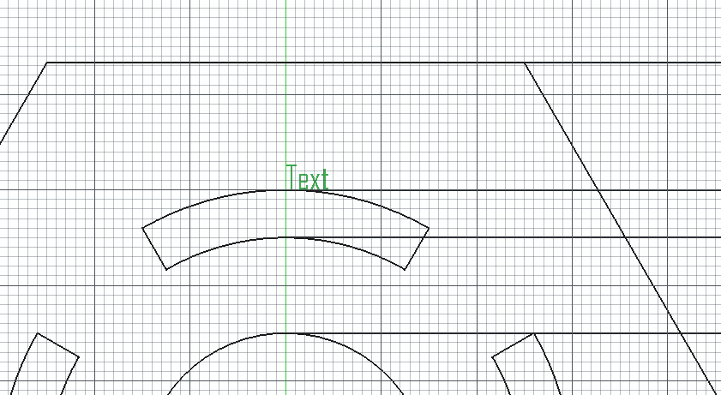
Рисунок 17.1

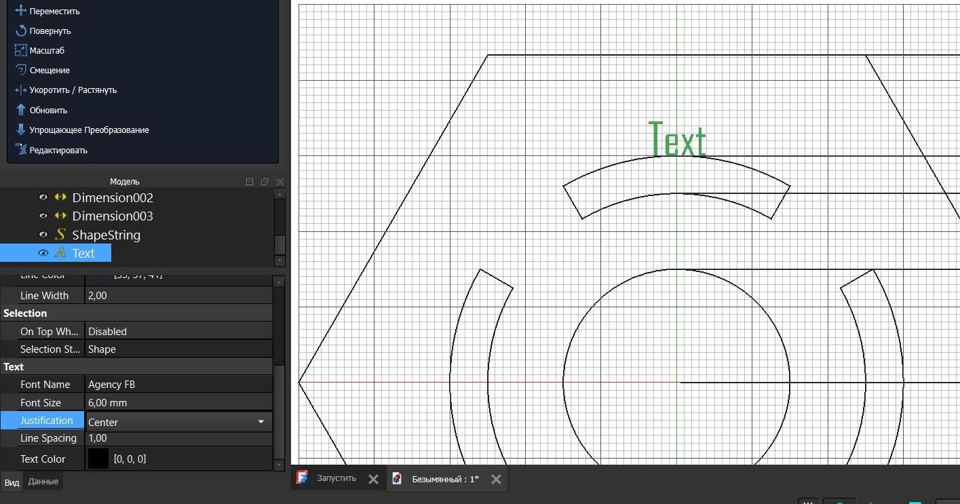
Рисунок 17.2

- Далее выбираем «ShapeString» на панели инструментов. Выставляю координаты (-20, 60, 0), прописываю то, что оно будет выводить и указываю путь до нужного шрифта. ( Рисунок 18.1, 18.2, 18,3)
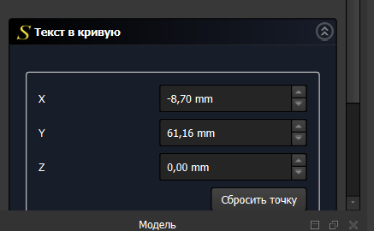
Рисунок 18.1

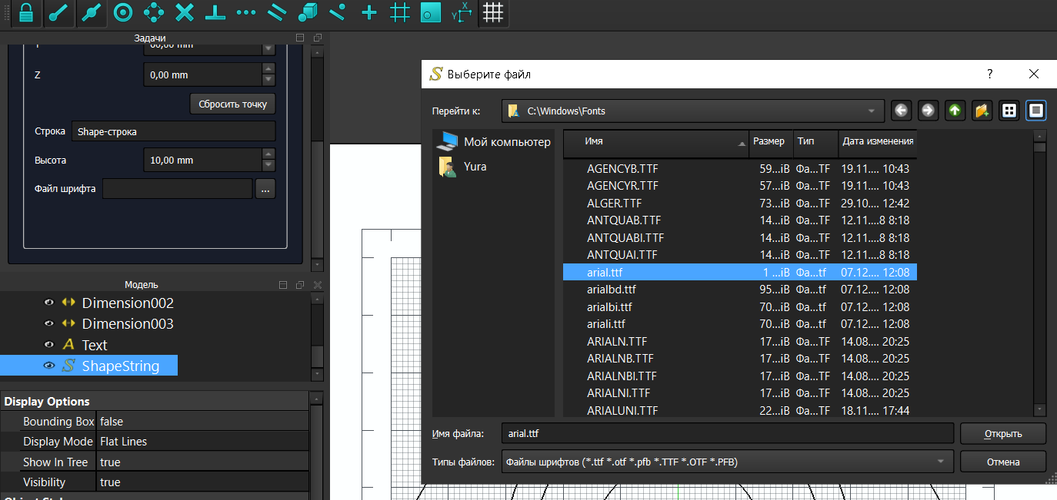
Рисунок 18.2

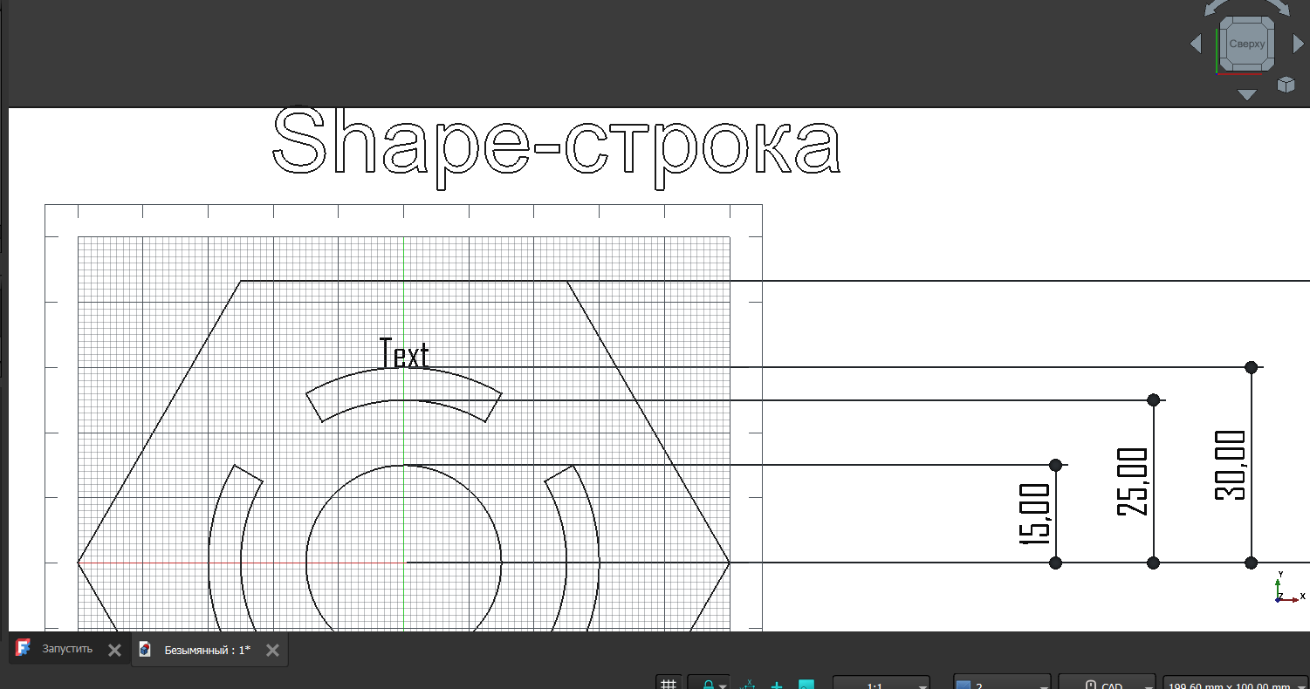
Рисунок 18.3

- Открываем вкладку «Вид» на панели инструментов, наводимся мышкой на «Верстак» и затем выбираем TechDrow.(Рисунок 19)
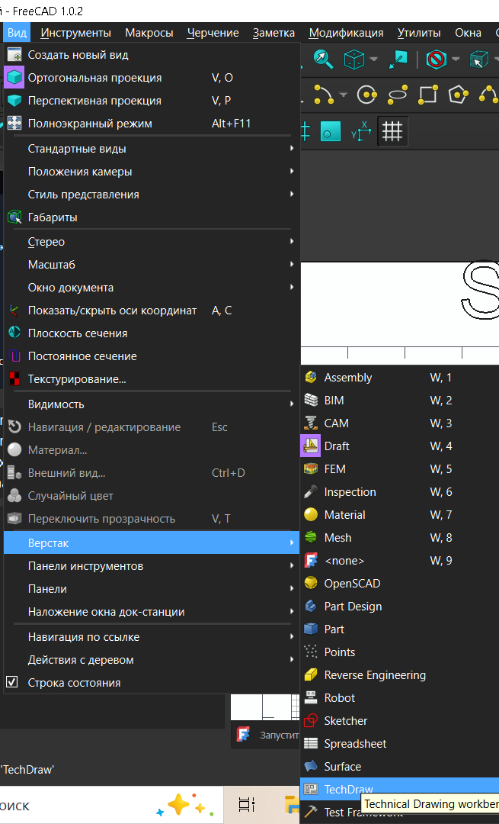
Рисунок 19

- Вставляем страницу, используя шаблон, который находится в папке «Templates».Результат на «Рисунок 20.2» (Рисунок 20.1, 20.2)
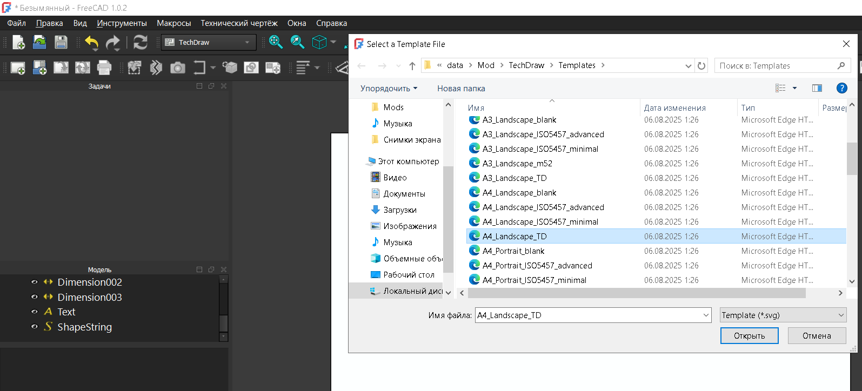
Рисунок 20.1

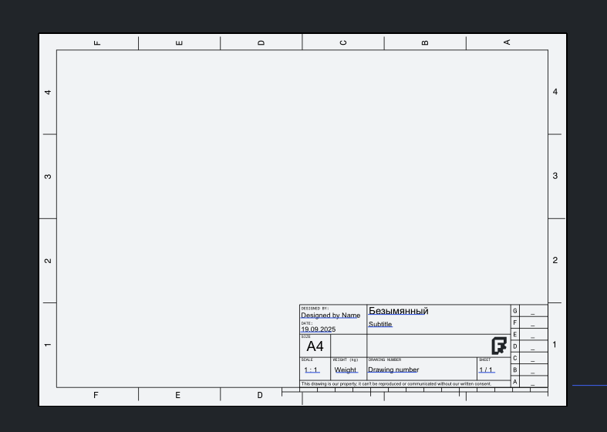
Рисунок 20.2

- Выделяем все элементы ,созданного до этого момента, нашего объекта, нажимаем на вкладку вверху «Вставить активный вид» и нажимаем Enter, не меняя никаких значений. ( Рисунок 21.1, 21.2)
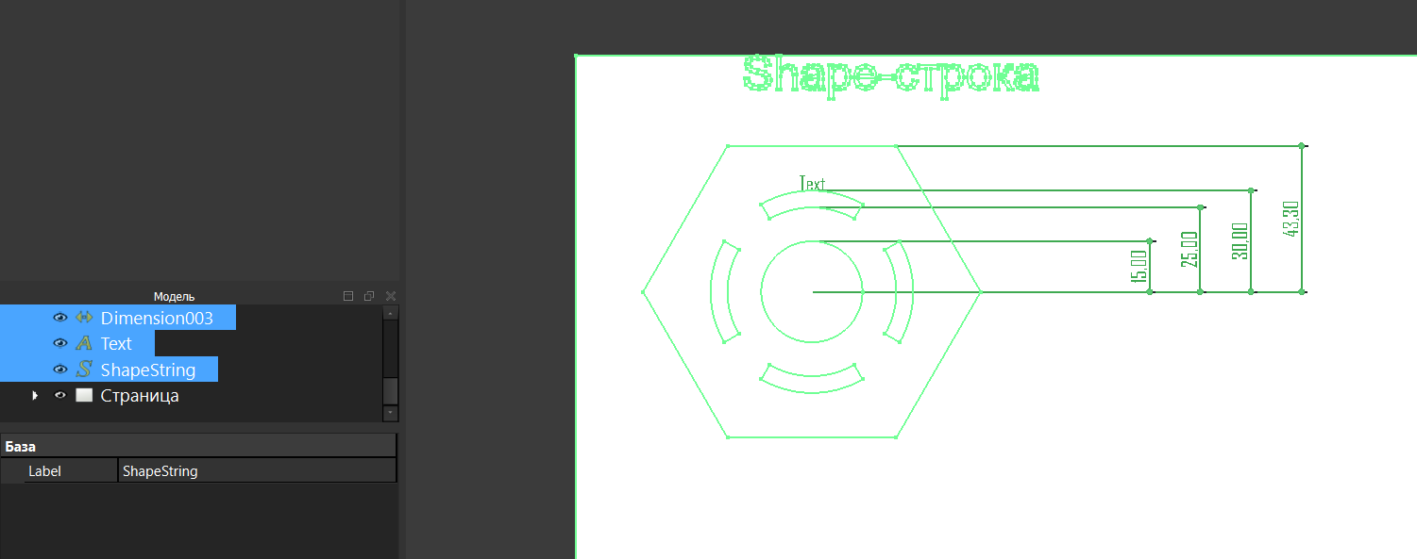
Рисунок 21.1

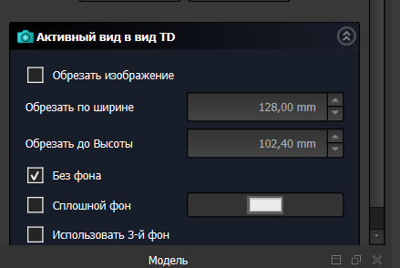
Рисунок 21.2

- После проделанных действий наш объект появится на шаблоне. Выставляем «Scale» на значении 0,75 и скрываем элементы для редактирования чертежа, нажимая на соответствующую кнопку на панели инструментов. (Рисунок 22)
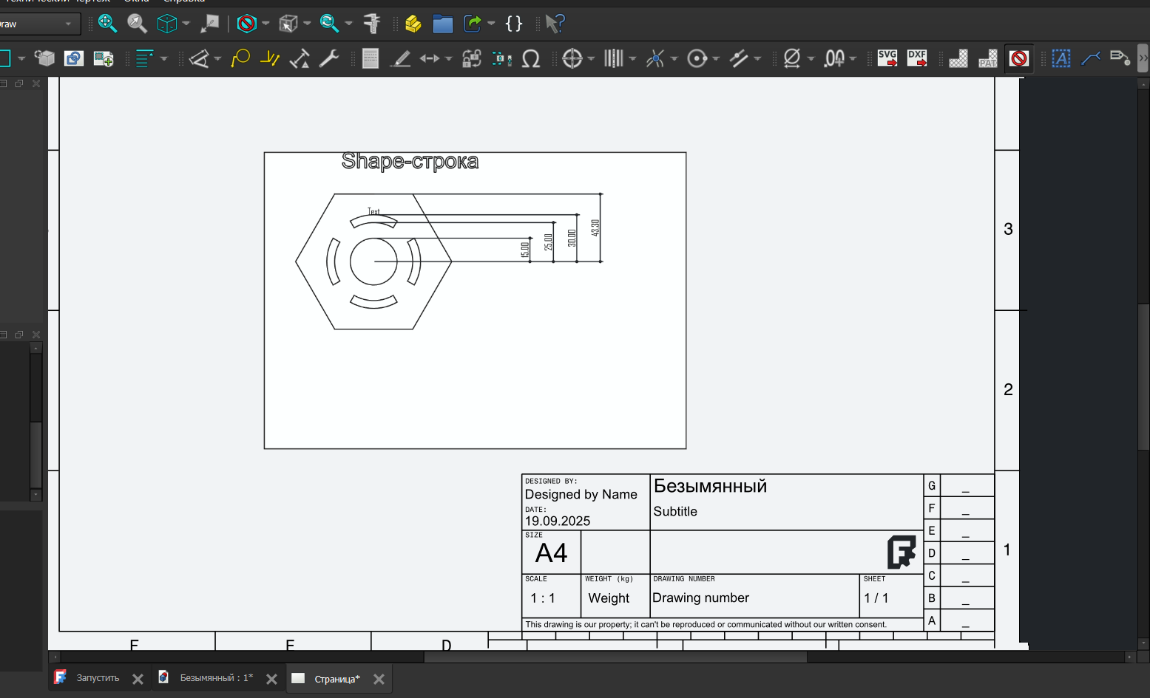
Рисунок 22

- После того как мы создали готовый чертеж, нажимаем на вкладку «Файл» и сохраняем его в любую папку, например в собственно созданную папку «FreeCAD». (Рисунок 23.1, 23.2)
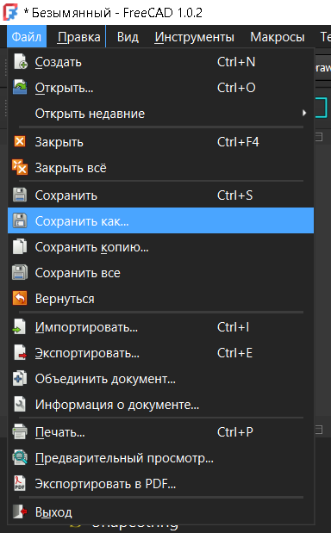
Рисунок 23.1

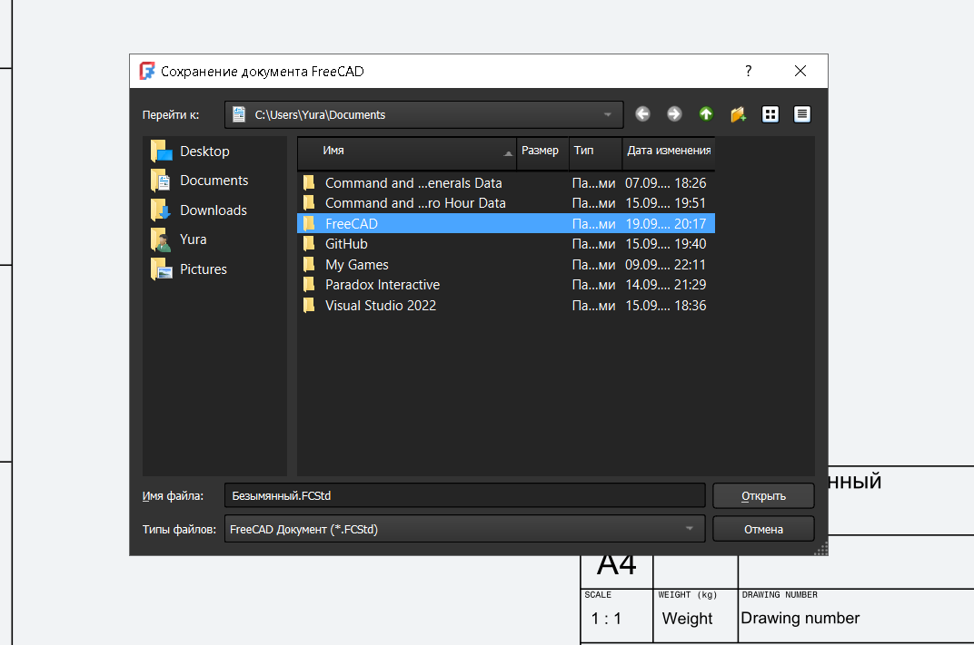
Рисунок 23.2

Ответы на вопросы:
- В чем заключается основное назначение верстака Draft?
Позволяет начертить простые двумерные объекты и предлагает некоторые инструменты для их последующей модификации.
- Какие предварительные настройки нужно произвести для работы с верстаком Draft?
Для работы потребуется для начала выбрать плоскость, на которой будете работать и настроить сетку.
- Какие объекты чертежа содержит верстак Draft?
Что касаемо объектов, FreeCad содержит такие объекты как: Отрезок, Прямоугольник, Окружность, Дуга, Эллипс, Многоугольник, Точка, Кривая Безье.
- Что такое объективная привязка? В каких режимах работает объективная привязка и как эти режимы реализуются?
Объективная привязка – это привязка к реальным координатам объекта, т.е к точкам существующего объекта в качестве координат для точки нового объекта. Существует множество режимов привязки, например: привязка конечной точки, к центру, угол привязки и т.д. Всего их 13 шт.
- Каков механизм создания массива объекта?
Сначала мы выделяем все элементы через Ctrl, а потом соединяем их с помощью специальной кнопки на панели инструментов «Создать соединение»
- Опишите процедуру простановки размеров на чертеже.
- Что такое текстовый объект и «Shape-строка»? Как добавить и изменить свойства этих объектов?
- Для чего применяется верстак TechDraw?

Вывод:
Получил базовые навыки, необходимые для выполнения начальных операций, связанных с черчением и редактированием 2D-объектов чертежа посредством верстака Draft

